МІНІСТЕРСТВО НАУКИ І ОСВІТИ УКРАЇНИ НАЦІОНАЛЬНИЙ

УНІВЕРСИТЕТ «ЛЬВІВСЬКА ПОЛІТЕХНІКА»

Кафедра систем штучного інтелекту

Звіт

Лабораторна робота №5

З дисципліни :

Дискретна Математика

**Виконав:**

Студент групи КН-113

Стасишин Р. О.

**Викладач:**

Мельникова.Н.І

**Варіант 15**

Завдання:

№1

Розв'язати на графах наступні 2 задачі: 1. За допомогою алгоритму Дейкстра знайти найкоротший шлях у графі поміж парою вершин 𝑉0 і V *

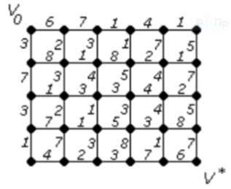

Вершина V0 = 0 як початкова точка.

Позначаємо цю вершину w і всі суміжні вершини з V0 тепер мають мітку рівну вазі ребра яке до неї йде.

І просуваючись по вершинах ми вибираєм оптимальний шлях…

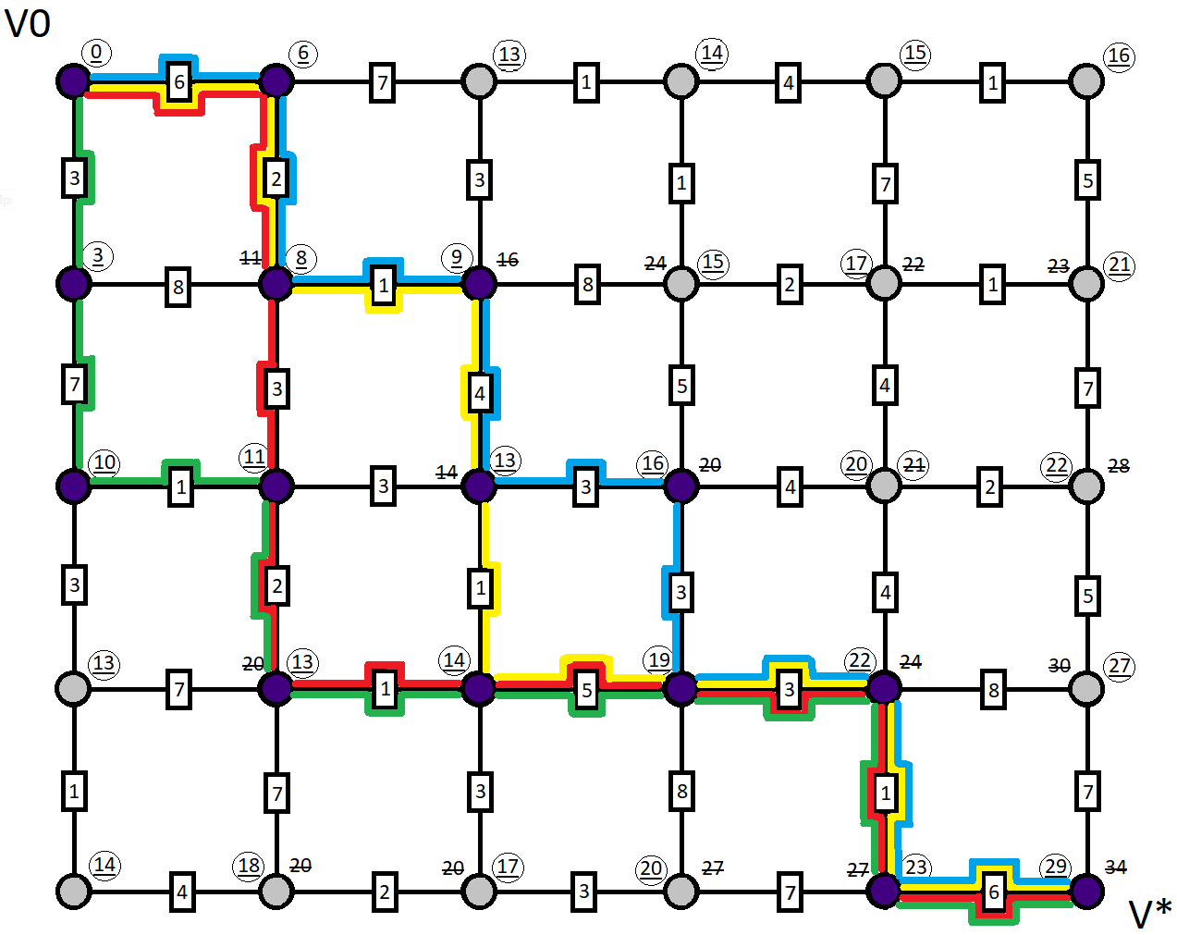

Всього є 4 мінімальних шляхів. Їхня вага дорівнює 29.

2.За допомогою  -алгоритма зробити укладку графа у площині, або довести що вона неможлива.

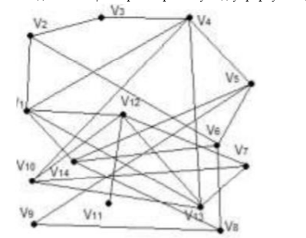

Коли граф непланарний він не укладається .Умова непланарності:

• достатня умова — якщо граф містить дводольний підграф K3,3 або повний підграф K5, то він є не планарним;

Щеодною умвовою неопланарності є кількість вершин з сестепенем 3 більше рівне 5 штук і з степенем 2 більше рівне шести штук

Отже граф непланарний…

Завдання № 3.

Програма дейкстри

#include <iostream>

using namespace std;

int main()

{

setlocale(LC_ALL,"Ukrainian");

int n,i,j;

n = 30;//кількість вершин

int am[n][n];

for (i=0;i<n;i++)

{

for (j=0;j<n;j++){

am[i][j]=0;

}

}

am[0][1]=am[1][0]=6;

am[0][6]=am[6][0]=3;

am[1][2]=am[2][1]=7;

am[1][7]=am[7][1]=2;

am[2][3]=am[3][2]=1;

am[2][8]=am[8][2]=3;

am[3][4]=am[4][3]=4;

am[3][9]=am[9][3]=1;

am[4][5]=am[5][4]=1;

am[4][10]=am[10][4]=7;

am[5][11]=am[11][5]=5;

am[6][7]=am[7][6]=8;

am[6][12]=am[12][6]=7;

am[7][8]=am[8][7]=1;

am[7][13]=am[13][7]=3;

am[8][9]=am[9][8]=8;

am[8][14]=am[14][8]=4;

am[9][10]=am[10][9]=2;

am[9][15]=am[15][9]=5;

am[10][11]=am[11][10]=1;

am[10][16]=am[16][10]=4;

am[11][17]=am[17][11]=7;

am[12][13]=am[13][12]=1;

am[12][18]=am[18][12]=3;

am[13][14]=am[14][13]=3;

am[13][19]=am[19][13]=2;

am[14][15]=am[15][14]=3;

am[14][20]=am[20][14]=1;

am[15][16]=am[16][15]=4;

am[15][21]=am[21][15]=3;

am[16][17]=am[17][16]=2;

am[16][22]=am[22][16]=4;

am[17][23]=am[23][17]=5;

am[18][19]=am[19][18]=7;

am[18][24]=am[24][18]=1;

am[19][20]=am[20][19]=1;

am[19][25]=am[25][19]=7;

am[20][21]=am[21][20]=5;

am[20][26]=am[26][20]=3;

am[21][22]=am[22][21]=3;

am[21][27]=am[27][21]=8;

am[22][28]=am[28][22]=1;

am[22][23]=am[23][22]=8;

am[23][29]=am[29][23]=7;

am[24][25]=am[25][24]=4;

am[25][26]=am[26][25]=2;

am[26][27]=am[27][26]=3;

am[27][28]=am[28][27]=7;

am[28][29]=am[29][28]=6;

int numb[30]{-1};

int rebra=0;

for (i=0;i<n;i++)

{

for (j=0;j<n;j++)

{

if (am[i][j]!=0)

rebra++;// кількість ребер

}

}

int weight[n]; //ваги

bool visited[n]; //пройдені

for (i=0;i<n;i++)

{

weight[i]=10000000;

visited[i]=0;

}

weight[0]=0;

visited[0]=1;

int nmin,Vmin1,Vmin2;

while (rebra!=0)

{

nmin=10000000;

for (i=0;i<n;i++)

{

if (visited[i]==1)//якщо була пройдена

{

for (j=0;j<n;j++)

{

if (weight[i]+am[i][j]<nmin&&am[i][j]!=0)//по рядку і шукає мін

{

nmin=weight[i]+am[i][j];

Vmin1=i;

Vmin2=j;

}

}

}

}

if (weight[Vmin2]>nmin)

{

weight[Vmin2]=nmin;

numb[Vmin2]=Vmin1;

}

visited[Vmin2]=1;

am[Vmin1][Vmin2]=am[Vmin2][Vmin1]=0;

rebra-=2;//віднімаю ребра

}

int endd=29;

int way[n];

i=0;

cout<<"\nВага мiнiмального шляху = "<<weight[endd]<<endl;

cout<<"\nШлях:"<<endl;

while (endd!=0)

{

way[i]=endd;

endd=numb[endd];

i++;

}

way[i]=0;

for (i;i>=0;i--)

{

cout<<way[i];

if (i!=0) cout<<"->";

}

cout<<endl;

}

Результат програмної реалізації

